Министерство образования и науки Российской Федерации
Федеральное государственное бюджетное образовательное учреждение
высшего образования
«Псковский государственный университет»
Передовая инженерная школа гибридных технологий в станкостроении
Союзного государства ПсковГУ

Курсовой проект
по дисциплине «Методы и средства проектирования
информационных систем и технологий»
На тему «Банковские транзакции»

Выполнил студент группы 1483-05
Виноградов С.А.
Проверил: Луканов С.Ю.

Псков
2026

Оглавление
1. Задание на курсовой проект 3
2. Предметная область и архитектура системы 3
2.1. Предметная область 3
2.2. Технологический стек 3
2.3. Структура проекта 4
2.4. Взаимодействие компонентов 4
3. Проектирование системы 5
3.1. IDEF0 A-0 - контекстная диаграмма 5
3.2. IDEF0 A0 - декомпозиция 6
3.3. IDEF3 - сценарий процесса 6
3.4. DFD - диаграмма потоков данных 7
3.5. UML - диаграмма вариантов использования 7
3.6. UML - диаграмма классов 8
3.7. UML - диаграмма последовательности 8
4. Схема базы данных 9
5. Реализация взаимодействия с БД 10
6. Авторизация и доступ к операциям 11
7. Тестирование 11
7.1. Автоматические unit-тесты 11
7.2. Ручной сквозной сценарий 12
8. Порядок запуска exe 12
9. Вывод 13

1. Задание на курсовой проект
Необходимо разработать систему регистрации банковских транзакций и обновления счетов клиентов. В системе должны поддерживаться клиенты-физические лица и клиенты-юридические лица, несколько счетов у одного клиента, разные типы счетов, банки-партнеры, комиссии и история операций.
- База данных должна содержать данные о клиентах, счетах, транзакциях, комиссиях и банках-партнерах.
- Приложение должно состоять из базы данных, серверной консольной части и оконной клиентской части.
- Клиентских окон может быть запущено несколько одновременно.
- Сервер должен отслеживать подключенных клиентов.
- Для удаления клиента необходимо предварительно выполнить вход в систему.
- В отчет должны входить unit-тесты и сценарий демонстрации.

2. Предметная область и архитектура системы

2.1. Предметная область
Предметная область связана с банковским обслуживанием клиентов. Оператор банка создает карточки клиентов, открывает счета, пополняет баланс и выполняет переводы. При переводе система рассчитывает комиссию в зависимости от типа счета и банка-партнера.

2.2. Технологический стек
Компонент | Выбор | Назначение
Язык | C# | Единый язык для серверной, оконной и тестовой частей.
База данных | SQLite | Локальный файл БД без отдельного сервера.
Сервер | Console App + TCP | Принимает запросы от нескольких клиентов и пишет в БД.
Клиент | WPF | Оконный интерфейс оператора банка.
Тесты | xUnit | Проверка входа, пополнения, перевода и ошибок баланса.

2.3. Структура проекта
Проект | Назначение
BankTransactions.Core | Общие модели, создание SQLite-базы и бизнес-логика операций.
BankTransactions.Server | Консольный TCP-сервер, принимающий запросы клиентов.
BankTransactions.Client | WPF-окно оператора банка.
BankTransactions.Tests | Unit-тесты бизнес-логики.
dist | Готовые exe-файлы и bat-запускатели.

2.4. Взаимодействие компонентов
Приложение разделено на общую библиотеку, сервер и клиент. Клиентские окна не работают с базой напрямую: они отправляют JSON-команды на сервер. Сервер хранит состояние подключений и выполняет операции через библиотеку BankTransactions.Core.
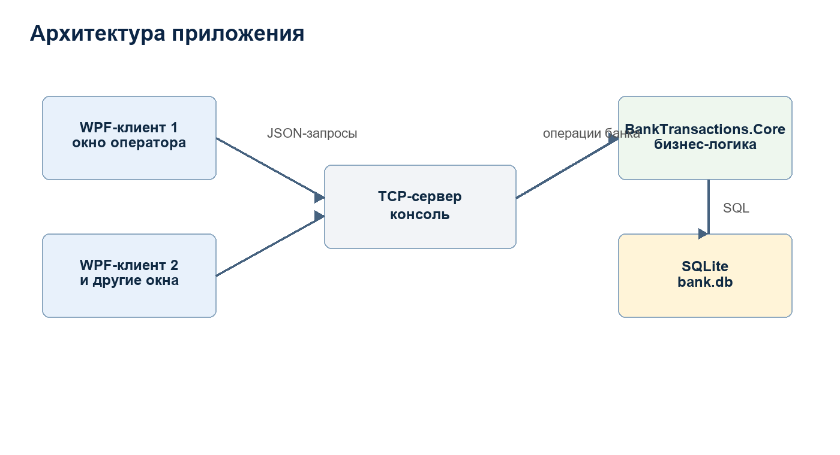
Рисунок 1 - Архитектура приложения

3. Проектирование системы

3.1. IDEF0 A-0 - контекстная диаграмма
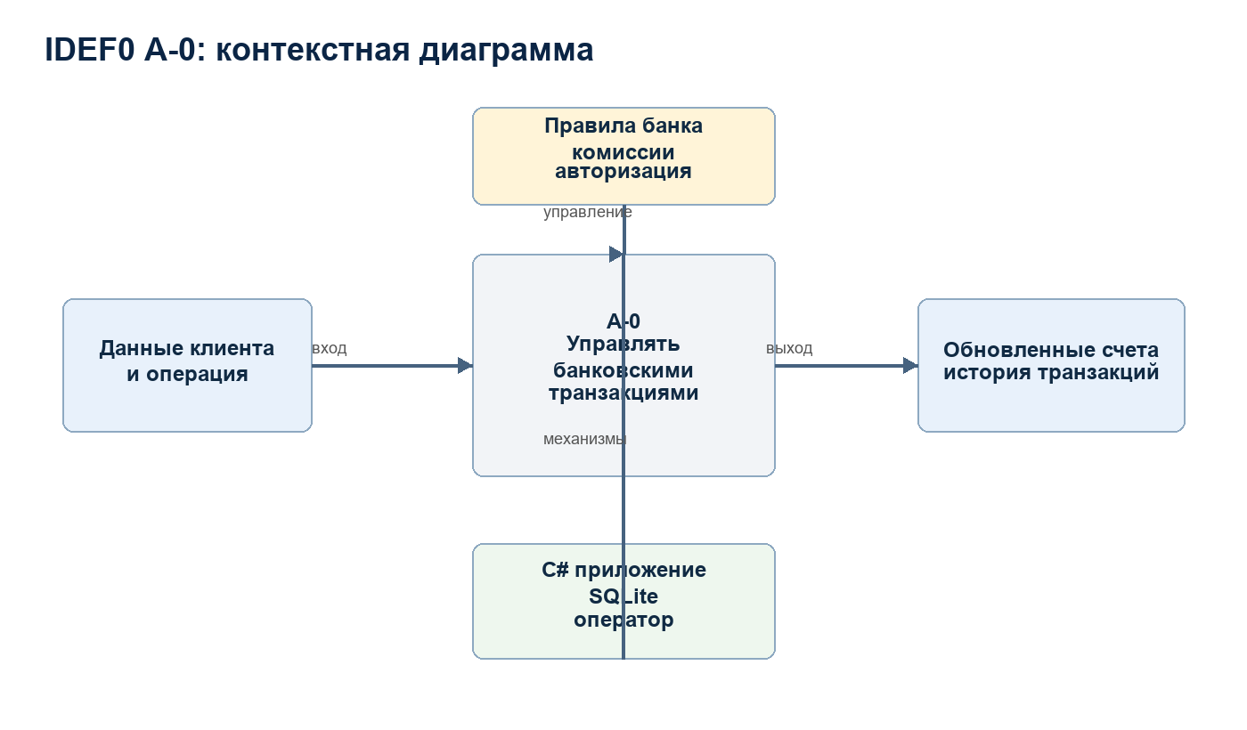
Рисунок 2 - Контекстная диаграмма IDEF0

3.2. IDEF0 A0 - декомпозиция
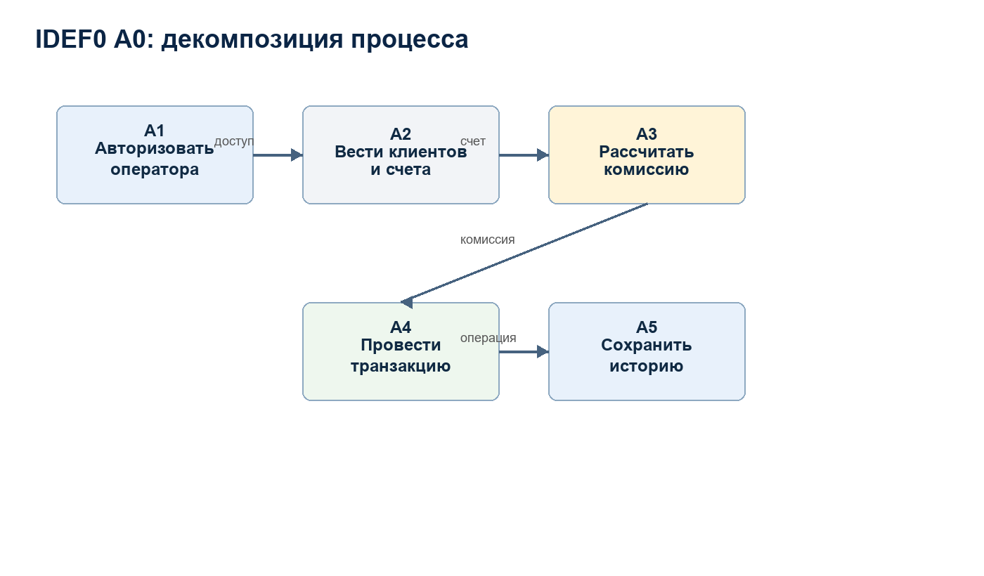
Рисунок 3 - Декомпозиция основного процесса

3.3. IDEF3 - сценарий процесса
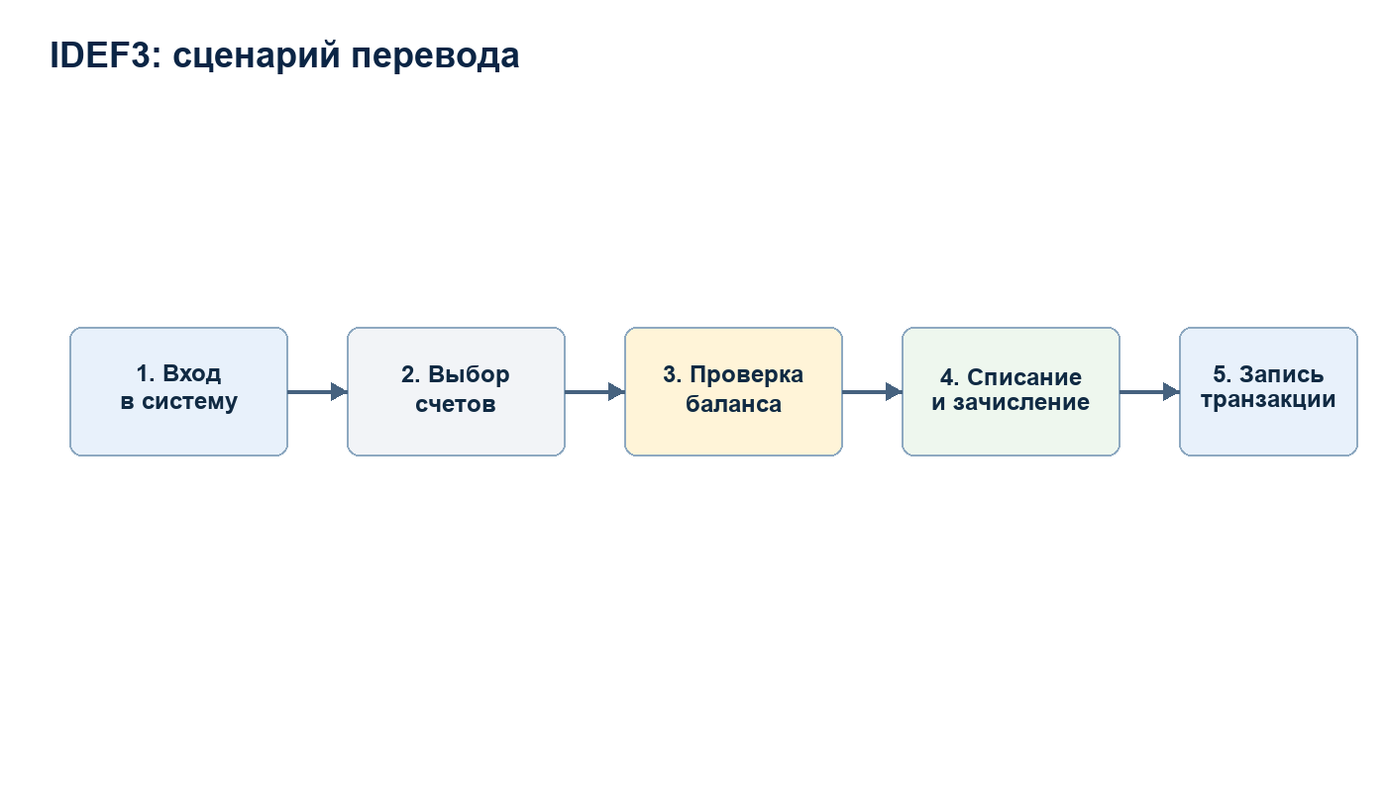
Рисунок 4 - Сценарий проведения перевода

3.4. DFD - диаграмма потоков данных
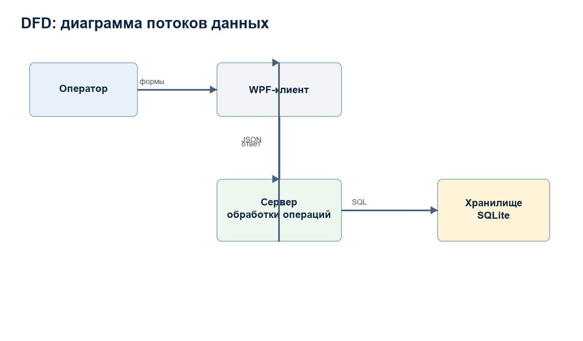
Рисунок 5 - Потоки данных между оператором, клиентом, сервером и БД

3.5. UML - диаграмма вариантов использования
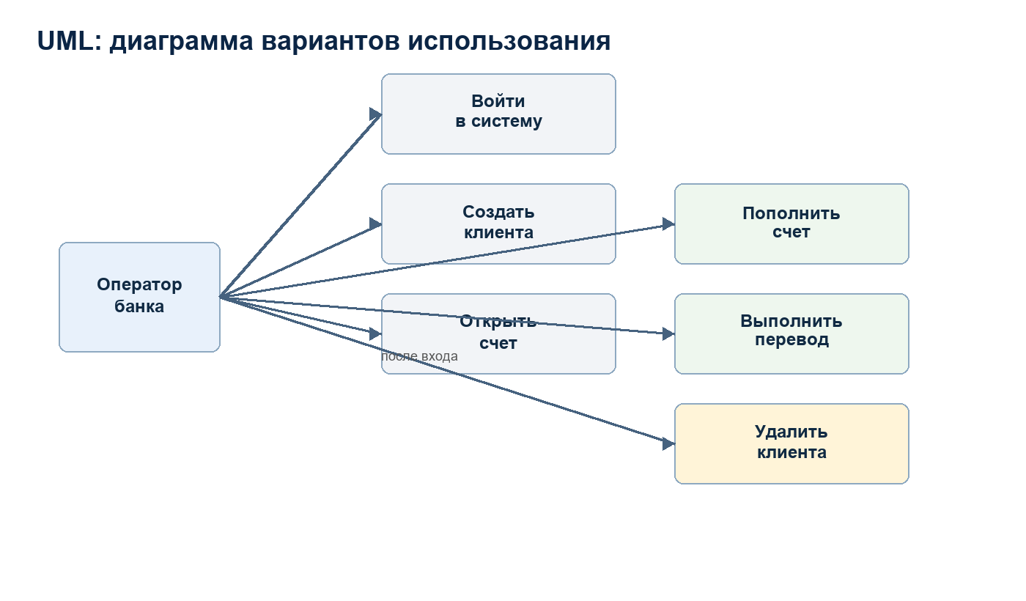
Рисунок 6 - Варианты использования системы

3.6. UML - диаграмма классов
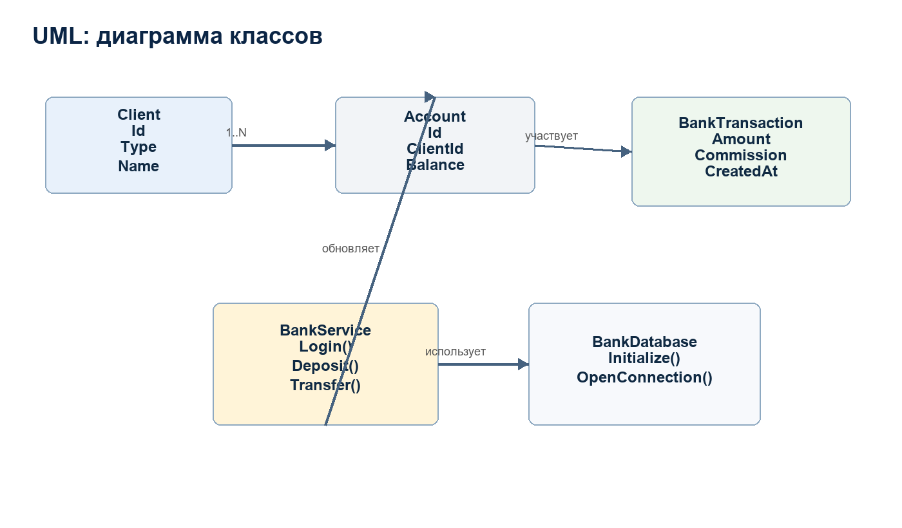
Рисунок 7 - Основные классы предметной области

3.7. UML - диаграмма последовательности
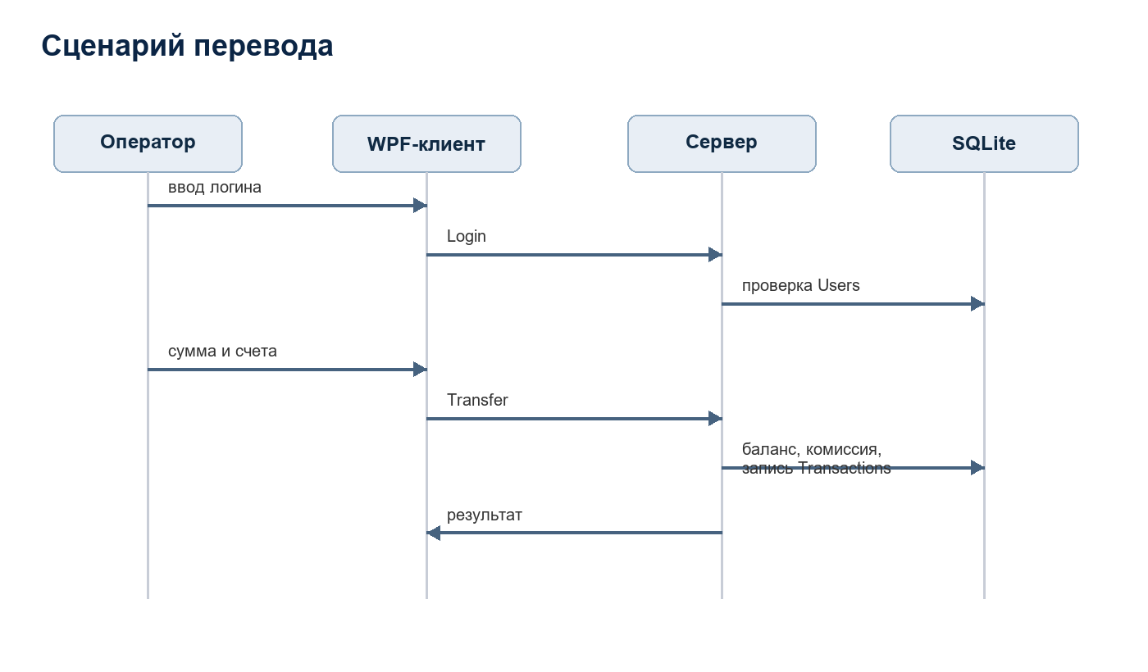
Рисунок 8 - Последовательность выполнения перевода

4. Схема базы данных
База данных создается автоматически при первом запуске сервера. Для учебного проекта используется SQLite: она хранит данные в одном локальном файле bank.db и не требует отдельной установки СУБД.
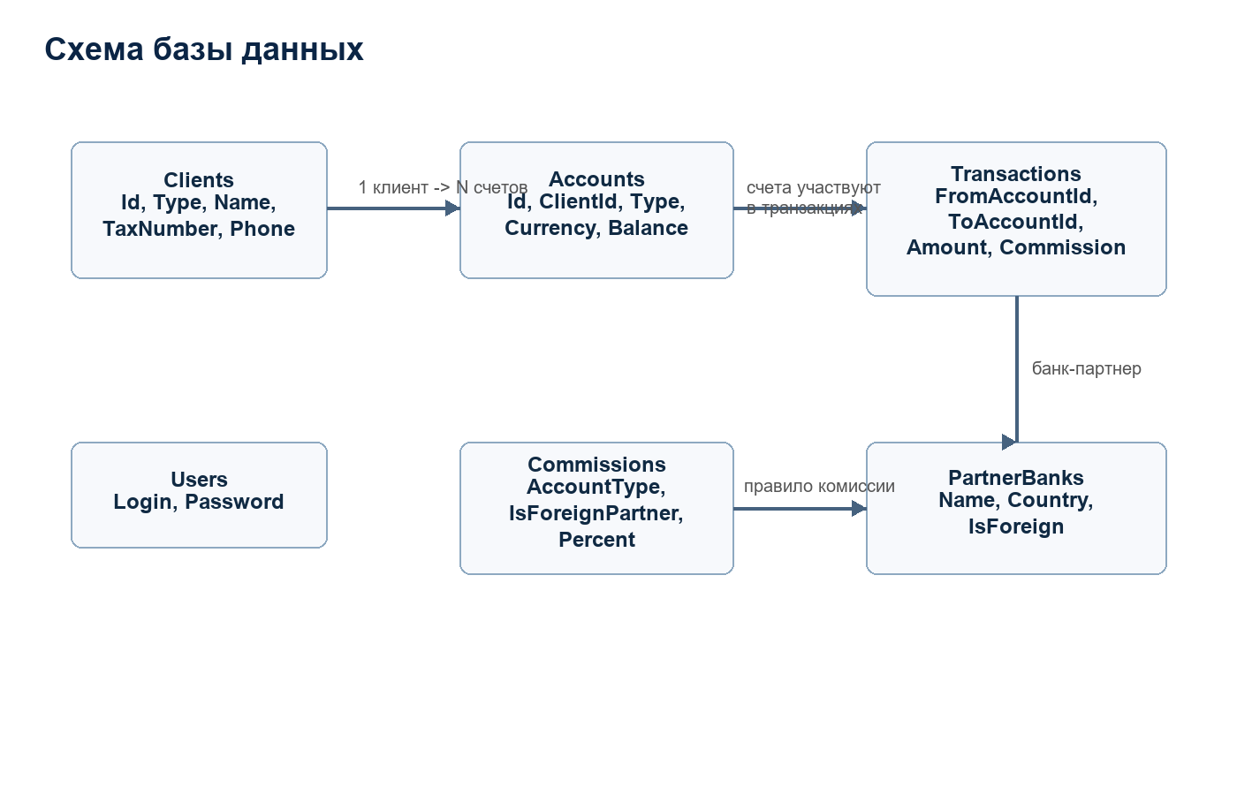
Рисунок 9 - Основные таблицы и связи
Таблица | Назначение
Users | Хранит учетные данные для входа. Начальная учетная запись: admin/admin.
Clients | Клиенты банка: физические и юридические лица.
Accounts | Счета клиентов: зарплатные, валютные и накопительные.
PartnerBanks | Банки-партнеры, включая зарубежные.
Commissions | Проценты комиссий по типу счета и признаку зарубежного партнера.
Transactions | История пополнений и переводов с суммой и комиссией.

5. Реализация взаимодействия с БД
Создание таблиц SQLite
CREATE TABLE IF NOT EXISTS Clients (
Id INTEGER PRIMARY KEY AUTOINCREMENT,
Type INTEGER NOT NULL,
Name TEXT NOT NULL,
TaxNumber TEXT NOT NULL,
Phone TEXT NOT NULL
);
CREATE TABLE IF NOT EXISTS Accounts (
Id INTEGER PRIMARY KEY AUTOINCREMENT,
ClientId INTEGER NOT NULL,
Type INTEGER NOT NULL,
Currency TEXT NOT NULL,
Balance TEXT NOT NULL,
FOREIGN KEY (ClientId) REFERENCES Clients(Id) ON DELETE CASCADE
);
Фрагмент показывает базовые сущности системы: клиент может иметь несколько счетов, а счета связаны с клиентами внешним ключом.
Расчет комиссии и перевод
var commission = CalculateCommission(connection, from.Type, partner.IsForeign, request.Amount);
var total = request.Amount + commission;
if (from.Balance < total)
{
throw new InvalidOperationException("Недостаточно средств с учетом комиссии.");
}
SetBalance(connection, request.FromAccountId, from.Balance - total);
SetBalance(connection, request.ToAccountId, toBalance + request.Amount);
Сначала рассчитывается комиссия. Затем сервер проверяет, хватает ли денег на сумму перевода и комиссию, после чего обновляет оба счета.

6. Авторизация и доступ к операциям
В системе предусмотрен вход оператора. Начальная учетная запись создается при инициализации базы данных: логин admin, пароль admin. Операции изменения данных требуют токен авторизованной сессии.
Отслеживание подключенных клиентов
var sessions = new ConcurrentDictionary<string, TcpClient>();
var client = await listener.AcceptTcpClientAsync();
var sessionId = Guid.NewGuid().ToString("N");
sessions[sessionId] = client;
Console.WriteLine($"Подключенных клиентов: {sessions.Count}");
Консольный сервер хранит активные подключения в потокобезопасной коллекции и выводит количество подключенных окон-клиентов.

7. Тестирование

7.1. Автоматические unit-тесты
Unit-тест перевода
service.Deposit(new DepositRequest(fromAccountId, 1000m, "Начальный баланс"));
service.Transfer(new TransferRequest(fromAccountId, toAccountId, 2, 100m, "Международный перевод"));
Assert.Equal(898.50m, from.Balance);
Assert.Equal(100m, to.Balance);
Assert.Equal(1.50m, transfer.Commission);
Тест фиксирует ожидаемое поведение: со счета отправителя списывается сумма и комиссия, а получателю зачисляется сумма перевода.
Тест | Что проверяет | Результат
Login_ReturnsTrue_ForDefaultAdmin | Вход под учетной записью admin/admin. | Пройден
Deposit_IncreasesAccountBalance | Пополнение увеличивает баланс счета. | Пройден
Transfer_WithdrawsAmountAndCommission | Перевод списывает сумму и комиссию. | Пройден
Transfer_Throws_WhenBalanceIsNotEnough | Недостаточный баланс вызывает ошибку. | Пройден

Последний запуск: dotnet test. Результат: 4 теста пройдены, 0 ошибок.

7.2. Ручной сквозной сценарий
- Запустить сервер и убедиться, что консоль ожидает подключения.
- Запустить два окна клиента и проверить изменение количества подключенных клиентов в консоли.
- Войти в одном из окон под admin/admin.
- Создать физическое и юридическое лицо.
- Создать зарплатный и валютный счета.
- Пополнить счет отправителя.
- Выполнить перевод через зарубежный банк-партнер.
- Проверить запись в истории транзакций и рассчитанную комиссию.

8. Порядок запуска exe
- Открыть папку dist.
- Запустить файл «Запустить сервер.bat» или dist\Server\BankTransactions.Server.exe.
- Запустить файл «Запустить клиент.bat» или dist\Client\BankTransactions.Client.exe.
- Войти в клиенте: логин admin, пароль admin.

9. Вывод
Разработана система банковских транзакций с локальной базой данных SQLite, консольным сервером, оконным клиентом и набором unit-тестов. Система позволяет создавать клиентов и счета, выполнять пополнения и переводы, рассчитывать комиссии и хранить историю операций.

